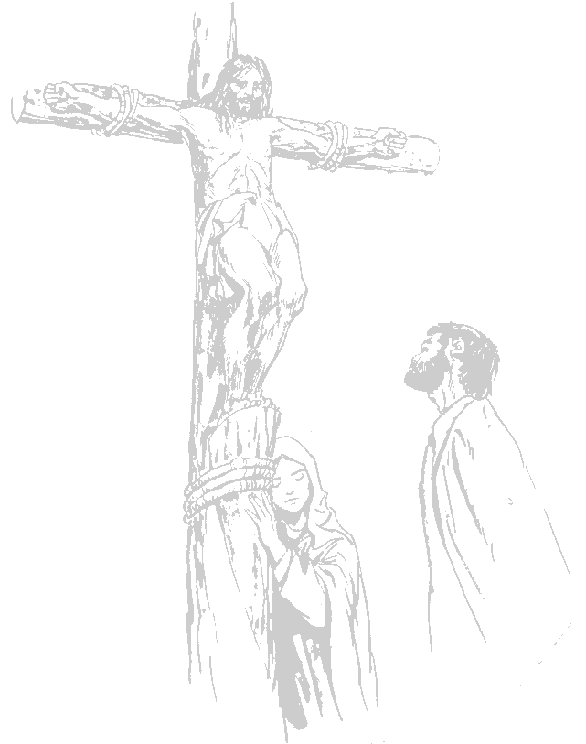


“Tengo sed”. Había allí una vasija llena de vinagre. Sujetaron a una rama de hisopo una esponja empapada en vinagre y se la acercaron a la boca. Cuando tomó Jesús el vinagre, dijo “Todo está cumplido”. E inclinando la cabeza entregó el espíritu.

“PADRE, PERDONALOS PORQUE NO SABEN LO QUE HACEN”

Y estás ahí, en tu cruz, rodeado de ironías, risas y sadismo… y de tu boca salen estas palabras de esperanza porque la cruz no es sacrificio vacío es la teofanía del corazón del Dios-Amor que redime y perdona.
- Perdón por el pesimismo presente en nuestras vidas.
- Perdón por las veces que nos quejamos de nuestras pequeñas cruces diarias.
- Perdón por nuestro egoismo.
- Perdón por nuestro abandono.

“TE LO ASEGURO, HOY ESTARÁS CONMINGO EN EL PARAISO”

Jesús está dando la última lección pero ninguno de sus discípulos la está recibiendo, sólo el buen ladrón que ocupa el lugar de Santiago y de Juan que tantas veces habían pedido estar a su derecha y a su izquierda en la gloria de su Reino. La cruz es la gloria de Jesús y la gloria de quien quiera estar con él.
- ¿Está tu corazón preparado para oír esta última lección?
- ¿Cuál es tu papel: ladrón o discípulo?
“MUJER AHÍ TIENES A TU HIJO…..AHÍ TIENES A TU MADRE”

Y ahí está tu madre, María no está al pie de la cruz sólo por ser la madre de Jesús, sino también por ser discípula. Para ser discípulos tenemos que acompañar a María y ver con sus ojos.
El sacrificio del Padre y del Hijo, es también sacrificio en María. Quizás su corazón está lleno de cosas incomprensibles; pero, siempre, de amor a Dios…. Cuando tu amor se haya convertido en una fe inquebrantable, y tu fe en esperanza indestructible, estarás asistiendo al misterio de Dios en María.

CANCIÓN: DOLOROSA
Dolorosa, de pie junto a la cruz,
tú conoces nuestras penas,
penas de un pueblo que sufre. (bis)

Dolor de los cuerpos que sufren enfermos;
el hambre de gentes que no tienen pan;
silencio de aquellos que callan por miedo;
la pena del triste que está en soledad.

El drama del hombre que fue marginado
tragedia de niños que ignoran reír,
la burda comedia de huecas promesas;
la farsa de muertos que deben vivir.

“DIOS MÍO, DIOS MÍO, ¿POR QUÉ ME HAS ABANDONADO?

Escuchamos esta oración de Jesús convertida en grito, para aprender a creer desde el “no sentir”, desde la “noche oscura”. El pecado del mundo se hinca en el pecho de Jesús hasta sentirse abandonado por el Padre pero este grito es oración, reza entre alaridos.
- Nadie puede hacerlo por él, pero todos los discípulos podríamos acompañarle en su abandono, seamos los discípulos que le acompañan en esta hora.

CANTO: “Nada te turbe”

MONICIÓN:

Toda la vida de Jesús ha consistido en revelar el ser de Dios, que es Amor. El amor es el único mandamiento que nos dejó. El Reino, la llamada, su predicación, los milagros, toda su vida entera, han sido la irrupción definitiva de Dios en el mundo para invitar a todos los hombres a entrar en comunión con Él. Jesús ha hecho de su vida una entrega al cumplimiento de la voluntad del Padre. El designio de dios y la libertad del hombre, que rechaza a Dios, han hecho que la salvación pase por la cruz. La cruz es el signo del amor que Dios siente por el mundo; pero también la ejecución de una sentencia injusta, dictaminada por el mundo. Puede ser abandono y fracaso, escándalo, y necedad, pero si es ofrecida por Dios, entonces es sabiduría de Dios, salvación, y motivo de esperanza para el mundo.

LECTURA: Jn 19, 25-30

Junto a la Cruz de Jesús estaban su madre y la hermana de su madre, María mujer de Cleofás, y María Magdalena. Jesús, viendo a su madre y junto a ella al discípulo a quien amaba, dice a su madre: “Mujer, ahí tienes a tu hijo” Luego dice a su discípulo: “Ahí tienes a tu madre” Y desde aquella hora el discípulo la acogió en su casa.
Después de esto, sabiendo Jesús que ya todo estaba cumplido, para que se cumpliera la Escritura dice:

“TENGO SED”

Jesús ha dado casi todo lo que tiene, sólo le quedan unos latidos de vida por dar. Quiere seguir suscitando la sed para continuar dando vida, y cuando su cuerpo quede rendido en la cruz, abrirá su costado para que la humanidad entera pueda beber siempre del agua y de la sangre que salen de Él.

TESTIMONIO: Vivir y morir en Angola

“TODO ESTÁ CUMPLIDO”

La gloria de Dios es el amor y la fidelidad llevadas hasta el extremo de la cruz. Mira a Dios escondido y revelado en la cruz y ahora repite en tu interior: “Hemos conocido el Amor”

SALMO

¡ Oh cruz fiel, arbol único en nobleza!
Jamás el bosque dio mejor tributo
En hoja, en flor y en fruto.
¡Dulces clavos¡ ¡Dulce árbol donde la vida empieza
con un peso tan dulce en su corteza¡

Vinagre y sed la boca, apenas gime;
y, al golpe de los clavos y la lanza,
un mar de sangre fluye, inunda, avanza
por tierra, mar y cielo, y los redime.

Ablándate, madero, tronco abrupto
de duro corazón y fibra inerte,
doblégate a este peso y esta muerte
que cuelga de tus ramos como un fruto.

“PADRE EN TUS MANOS PONGO MI ESPÍRITU”

Cristo entrega su Espíritu al Padre y con él nos regala la Salvación, la Vida, la Esperanza, no existe amor más grande que este.

CANCIÓN: NADIE TE AMA COMO YO

adoración a la cruz :
LA CRUZ NUEVO SIGNO DE ESPERANZA

